Занятие по ПДД в ясельной группе .
Лепка - «Зебра –пешеходный переход».

Цель: учить детей использовать свои знания правил дорожного движения на улице.
Методы: игровые, познавательные.
Материал: кусочек черной картонки,белый пластелин, доска для лепки.
Предварительная беседа: Беседа о значении правил дорожного движения.
Ход занятия:
Педагог предлагает детям для рассмотрения картинки с различными ситуациями на дороге, где идут пешеходы. Какие правила поведения нужно соблюдать пешеходу на дороге. (Ответы детей:, на зеленый свет светофора.)
А еще существует пешеходный переход, который называется “Зебра”

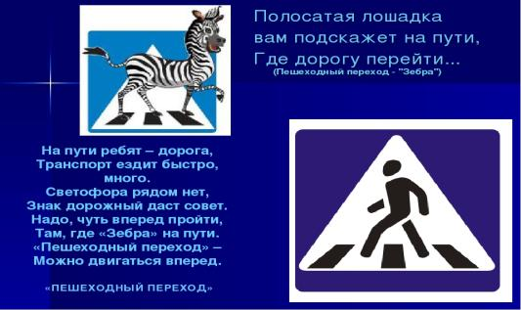

- Дети, давайте вспомним, когда вы идете с мамой или папой в детский сад, как вы переходите дорогу?
- Встречалась ли на вашем пути такой пешеходный переход?
Дети садятся на свои места и начинают лепить “ Зебру”.
